E´tude d’un mouvement rectiligne uniform´ement acc´el´er´e

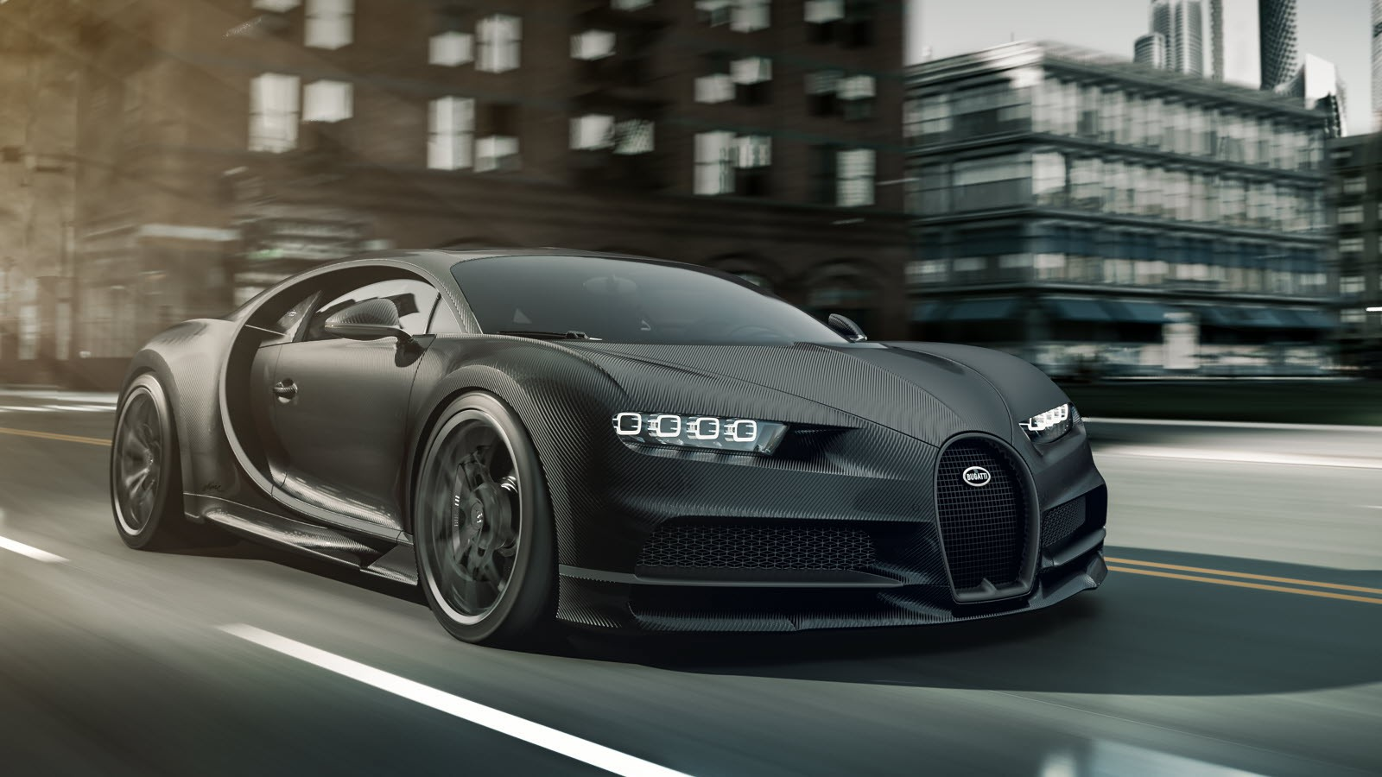

Romain Blondel, Julien Bricka 1M8, Gymnase Auguste Piccard 5 octobre 2021

# Table des mati`eres

1. But 1
2. Introduction 1
3. D´emarche 2
   1. Liste du mat´eriel 2
   2. Sch´ema du montage 2
   3. Marche `a suivre 3
4. R´esultats 4
   1. Tableaux 4
   2. Diagrammes 5
5. Analyse des r´esultats 6
6. Conclusion 6

# But

E´tudier un mouvement rectiligne uniform´ement acc´el´er´e (MRUA) sur une table inclin´ee.

# Introduction

Les principaux outils th´eoriques que nous allons utiliser sont ceux concernant le MRUA. D’autres notions peuvent n´eanmoins ˆetre n´ecessaire tel que des r`egles simples de proportionnalit´e comme la r`egle de trois. Il faut malgr´e tout remarquer qu’une exp´erience, aussi pr´ecise soit-elle, ne reproduira pas les conditions exactes indispensables `a la pr´ecision de la th´eorie. Cela reste la plus pratique pour

´etudier cette exp´erience. Donc, en quoi consiste le MRUA. Tout d’abord, les notions principales sont :

* + La distance *d* en [*m*] qui est une variation de positions *xn* tel que *d* = *xb − xa*
  + Le temps *t* en [*s*]

h i

*d m*

* + La vitesse *v* = en

*t v*

h i

* + L’acc´el´eration *a* =

*t*

*s*

en *m s*2

Il faut n´eanmoins garder `a l’esprit que nous calculons une vitesse ou une acc´el´eration moyenne car

par d´efinition, la vitesse est la variation de distance (∆*x* = *x*2 *− x*1) dans un intervalle de temps (∆*t* = *t*2 *− t*1) et l’acc´el´eration, la variation de vitesse (∆*v* = *v*2 *− v*1) dans le temps. Il est donc plus juste d’´ecrire :

*vm* =

∆*x* ∆*v*

∆*t* ainsi que *am* = ∆*t*

D’ou`, pour avoir une *v* ou a en un temps instantan´e, il faudrait avoir ∆*t* le plus petit possible (ce qui est moins utile pour *a* dans le MRUA car c’est une constante), soit :

*v*(*t*) = lim

∆*x* ∆*v*

et *a* = lim

∆*t→*0 ∆*t* ∆*t→*0 ∆*t*

*donc v est la d´eriv´ee (ou la tangente) de x en t et a la d´eriv´ee de v en t*

De ces notions, on en tire l’´equation horaire de la vitesse et de la distance ou de la position :

*x*(*t*) *− x*0 = *v*0 *· t* + qui forment les bases du MRUA.

*a* = *constante*

1 *v*(*t*) = *v*0 + *a · t*

*· a · t*2 ou *x*(*t*) = *x*0 + *v*0 *· t* +

2

1

*· a · t*2

2

# D´emarche

## Liste du mat´eriel

### Pour l’exp´erience

* + - Palet avec ampoule dessus
    - Deux ampoules s´epar´ees d’une distance fixe
    - Table `a coussin d’air avec ´el´evations
    - Filet et amortisseur autour de la table pour ne pas abˆımer le palet

### Pour la mesure

* + - Camera
    - Disque mont´e sur un moteur rotatif avec deux ouvertures et une pastille r´efl´echissante
    - Stroboscope
    - Support pour la camera, perpendiculaire `a la table

## Sch´ema du montage

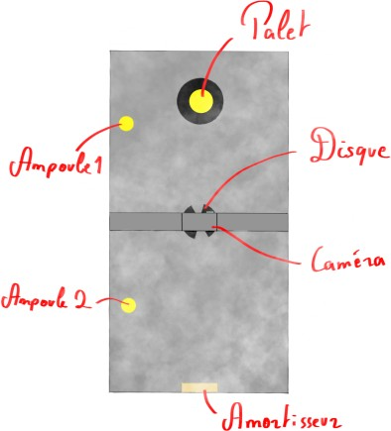

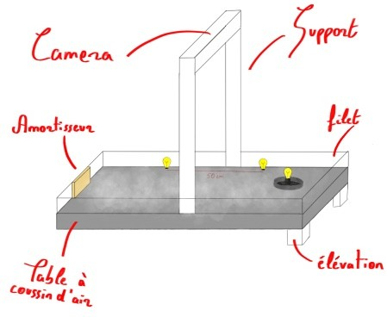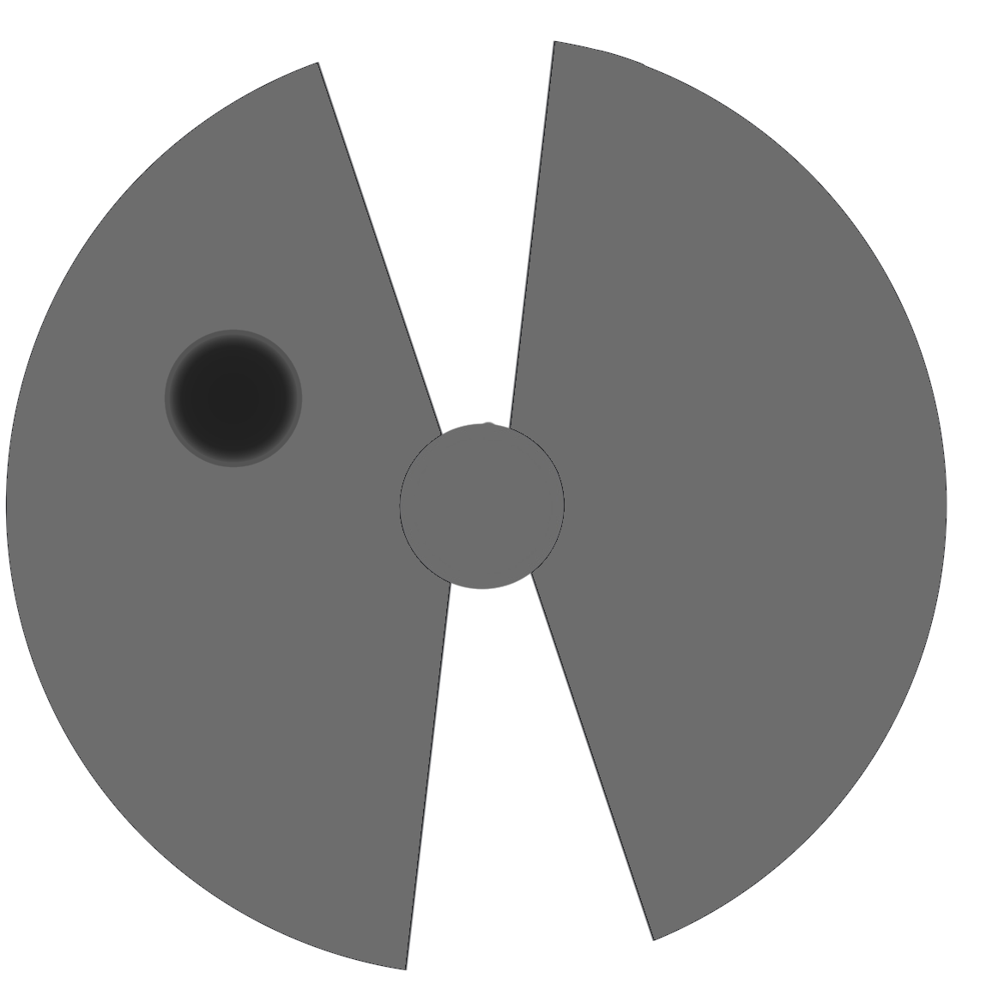

Figure 1 – Vue de profil, du dessus et du disque avec la pastille r´efl´echissante (en noir)